一种基于微信的停车场管理方法，停车场管理云平台部署于云服务器中；
包括如下步骤：停车场本地硬件设备获取到车辆信息，将该车辆信息上传至停车场管理云平台；停车场本地硬件设备对车辆进行开闸放行；停车场管理云平台将该车辆的进场信息通过微信平台接口通知停车场管理微信小程序及停车场管理微信公众号；微信平台与停车场管理云平台通信，获取车辆应缴费信息，以及告知停车场管理云平台车辆已缴费信息；停车场本地硬件设备获取到车辆信息，将该车辆信息上传到停车场管理云平台；停车场管理云平台根据该车辆的已缴费信息，停车场本地硬件设备对车辆进行开闸放行。本发明可靠性高，升级方便快捷，能够对其管辖的多个不同停车场进行管理。

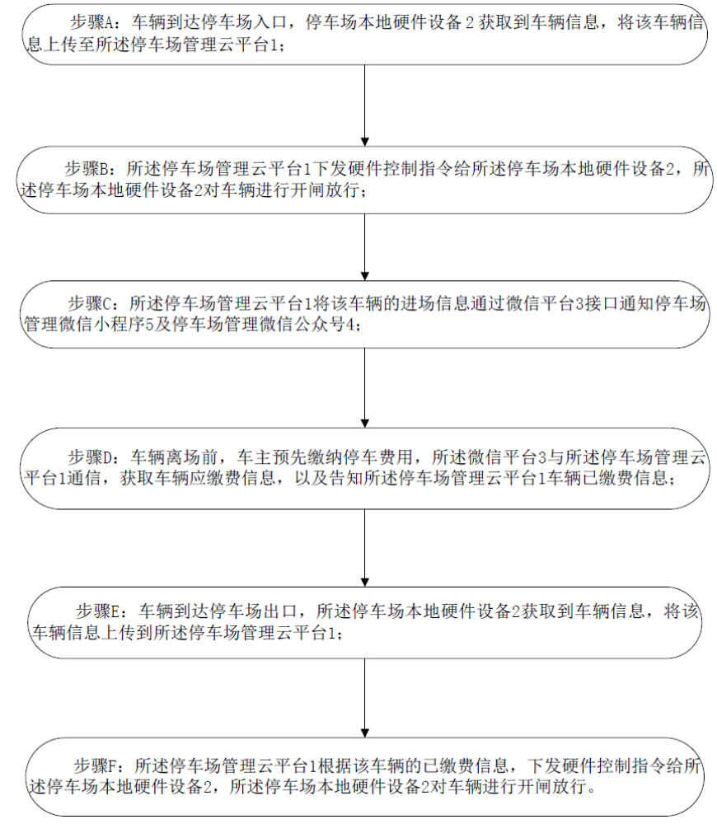

1、一种基于微信的停车场管理方法，其特征在于：停车场管理云平台部署于云服务器中；
包括如下步骤：
步骤A：车辆到达停车场入口，停车场本地硬件设备获取到车辆信息，将该车辆信息上传至所述停车场管理云平台；
步骤B：所述停车场管理云平台下发硬件控制指令给所述停车场本地硬件设备，所述停车场本地硬件设备对车辆进行开闸放行；
步骤C：所述停车场管理云平台将该车辆的进场信息通过微信平台接口通知停车场管理微信小程序及停车场管理微信公众号；
步骤D：车辆离场前，车主预先缴纳停车费用，所述微信平台与所述停车场管理云平台通信，获取车辆应缴费信息，以及告知所述停车场管理云平台车辆已缴费信息；
步骤E：车辆到达停车场出口，所述停车场本地硬件设备获取到车辆信息，将该车辆信息上传到所述停车场管理云平台；
步骤F：所述停车场管理云平台根据该车辆的已缴费信息，下发硬件控制指令给所述停车场本地硬件设备，所述停车场本地硬件设备对车辆进行开闸放行。
2、根据权利要求1所述的一种基于微信的停车场管理方法，其特征在于：在步骤F中，还包括步骤F1：
若所述停车场管理云平台发现该车辆未完成缴费，则下发硬件控制指令给所述停车场本地硬件设备，所述停车场本地硬件设备提示车主缴费；
所述微信平台与所述停车场管理云平台通信，获取车辆应缴费信息，以及告知所述停车场管理云平台车辆已缴费信息；
所述停车场管理云平台对完成缴费的车辆下发硬件控制指令给所述停车场本地硬件设备，所述停车场本地硬件设备对车辆进行开闸放行。
3、根据权利要求2所述的一种基于微信的停车场管理方法，其特征在于：在步骤F1中：
所述停车场管理云平台将该车辆出场信息通过所述微信平台接口通知所述停车场管理微信小程序及所述停车场管理微信公众号。
4、根据权利要求1所述的一种基于微信的停车场管理方法，其特征在于：所述停车场管理微信小程序及所述停车场管理微信公众号还用于控制所述停车场本地硬件设备，对车辆开闸放行。
5、根据权利要求1所述的一种基于微信的停车场管理方法，其特征在于：所述停车场管理云平台还用于通过所述微信平台接口通知所述停车场管理微信小程序及所述停车场管理微信公众号，定时对停车场的车辆进出报表和收费流水记录信息进行推送。
6、使用如权利要求1-5任意一项所述的一种基于微信的停车场管理方法的系统，其特征在于：
包括停车场管理云平台、停车场本地硬件设备、微信平台、停车场管理微信公众号和停车场管理微信小程序；
所述停车场管理云平台部署于云服务器中；
所述停车场管理微信公众号与所述微信平台之间采用微信定义的公众号接口通信协议进行通信；
所述停车场管理微信小程序与所述微信平台之间采用微信定义的微信小程序通信协议进行通信；
所述停车场管理云平台与所述微信平台之间采用微信定义的接口进行通信；
所述停车场管理云平台与所述停车场本地硬件设备之间采用基于以太网传输的通信协议进行通信，或者，所述停车场本地硬件设备与所述微信平台之间采用微信定义的硬件平台接口进行通信；
车辆到达停车场入口时，所述停车场本地硬件设备用于获取车辆信息，将该车辆信息上传至所述停车场管理云平台，所述停车场管理云平台用于下发硬件控制指令给所述停车场本地硬件设备，所述停车场本地硬件设备用于对车辆进行开闸放行；
车辆离场前，车主预先缴纳停车费用，所述停车场管理云平台还用于将该车辆的进场信息通过所述微信平台接口通知所述停车场管理微信小程序及所述停车场管理微信公众号；
所述微信平台用于与所述停车场管理云平台通信，获取车辆应缴费信息，以及告知所述停车场管理云平台车辆已缴费信息；
车辆到达停车场出口，所述停车场本地硬件设备用于获取车辆信息，将该车辆信息上传到所述停车场管理云平台；
所述停车场管理云平台还用于根据该车辆的已缴费信息，下发硬件控制指令给所述停车场本地硬件设备，所述停车场本地硬件设备对车辆进行开闸放行。
7、根据权利要求6所述的一种基于微信的停车场管理系统，其特征在于：若所述停车场管理云平台发现该车辆未完成缴费，其还用于下发硬件控制指令给所述停车场本地硬件设备，使所述停车场本地硬件设备提示车主缴费；
所述微信平台用于与所述停车场管理云平台通信，获取车辆应缴费信息，以及告知停车场管理云平台车辆已缴费信息；
所述停车场管理云平台还用于对完成缴费的车辆下发硬件控制指令给所述停车场本地硬件设备，所述停车场本地硬件设备对车辆进行开闸放行。
8、根据权利要求7所述的一种基于微信的停车场管理系统，其特征在于：所述停车场管理云平台还用于将该车辆出场信息通过所述微信平台接口通知所述停车场管理微信小程序及所述停车场管理微信公众号。
9、根据权利要求6所述的一种基于微信的停车场管理方法，其特征在于：所述停车场管理微信小程序及所述停车场管理微信公众号还用于控制所述停车场本地硬件设备，对车辆开闸放行。
10、根据权利要求6所述的一种基于微信的停车场管理方法，其特征在于：所述停车场管理云平台还用于通过所述微信平台接口通知所述停车场管理微信小程序及所述停车场管理微信公众号，定时对停车场的车辆进出报表和收费流水记录信息进行推送。

一种基于微信的停车场管理方法及系统
技术领域
本发明涉及停车场管理领域，尤其涉及一种基于微信的停车场管理方法及系统。
背景技术
现有的停车场管理系统，需在停车场服务器中部署一个停车场管理系统软件，实现对停车场进出车辆收费管理、数据统计汇总、出入口道闸控制等功能。停车场收费员通过本地电脑登陆该管理系统软件，对进出车辆进行收费放行等操作。
从技术上看，现有的停车场管理系统还是基于传统的电脑软件技术架构开发，用户使用时必须依赖服务器电脑、收费电脑。且每个停车场管理系统软件只能应用于单一停车场，不同停车场需部署多个停车场管理系统软件。这种技术架构在可靠性及易用性方面存在天然的瓶颈，系统必须由专业人员安装部署，费时费力；收费电脑由于硬件成本限制、容易中毒等原因，故障率高；本地服务器或收费电脑出现故障时，会直接影响停车场管理工作，系统容灾能力低下。
发明内容
本发明的目的在于提出一种基于微信的停车场管理方法及系统，其可靠性高，升级方便快捷，能够对其管辖的多个不同停车场进行管理。
为达此目的，本发明采用以下技术方案：
一种基于微信的停车场管理方法，停车场管理云平台部署于云服务器中；
包括如下步骤：
步骤A：车辆到达停车场入口，停车场本地硬件设备获取到车辆信息，将该车辆信息上传至所述停车场管理云平台；
步骤B：所述停车场管理云平台下发硬件控制指令给所述停车场本地硬件设备，所述停车场本地硬件设备对车辆进行开闸放行；
步骤C：所述停车场管理云平台将该车辆的进场信息通过微信平台接口通知停车场管理微信小程序及停车场管理微信公众号；
步骤D：车辆离场前，车主预先缴纳停车费用，所述微信平台与所述停车场管理云平台通信，获取车辆应缴费信息，以及告知所述停车场管理云平台车辆已缴费信息；
步骤E：车辆到达停车场出口，所述停车场本地硬件设备获取到车辆信息，将该车辆信息上传到所述停车场管理云平台；
步骤F：所述停车场管理云平台根据该车辆的已缴费信息，下发硬件控制指令给所述停车场本地硬件设备，所述停车场本地硬件设备对车辆进行开闸放行。
进一步，在步骤F中，还包括步骤F1：
若所述停车场管理云平台发现该车辆未完成缴费，则下发硬件控制指令给所述停车场本地硬件设备，所述停车场本地硬件设备提示车主缴费；
所述微信平台与所述停车场管理云平台通信，获取车辆应缴费信息，以及告知所述停车场管理云平台车辆已缴费信息；
所述停车场管理云平台对完成缴费的车辆下发硬件控制指令给所述停车场本地硬件设备，所述停车场本地硬件设备对车辆进行开闸放行。
进一步，在步骤F1中：
所述停车场管理云平台将该车辆出场信息通过所述微信平台接口通知所述停车场管理微信小程序及所述停车场管理微信公众号。
进一步，所述停车场管理微信小程序及所述停车场管理微信公众号还用于控制所述停车场本地硬件设备，对车辆开闸放行。
进一步，所述停车场管理云平台还用于通过所述微信平台接口通知所述停车场管理微信小程序及所述停车场管理微信公众号，定时对停车场的车辆进出报表和收费流水记录信息进行推送。
使用所述的一种基于微信的停车场管理方法的系统，包括停车场管理云平台、停车场本地硬件设备、微信平台、停车场管理微信公众号和停车场管理微信小程序；
所述停车场管理云平台部署于云服务器中；
所述停车场管理微信公众号与所述微信平台之间采用微信定义的公众号接口通信协议进行通信；
所述停车场管理微信小程序与所述微信平台之间采用微信定义的微信小程序通信协议进行通信；
所述停车场管理云平台与所述微信平台之间采用微信定义的接口进行通信；
所述停车场管理云平台与所述停车场本地硬件设备之间采用基于以太网传输的通信协议进行通信，或者，所述停车场本地硬件设备与所述微信平台之间采用微信定义的硬件平台接口进行通信；
车辆到达停车场入口时，所述停车场本地硬件设备用于获取车辆信息，将该车辆信息上传至所述停车场管理云平台，所述停车场管理云平台用于下发硬件控制指令给所述停车场本地硬件设备，所述停车场本地硬件设备用于对车辆进行开闸放行；
车辆离场前，车主预先缴纳停车费用，所述停车场管理云平台还用于将该车辆的进场信息通过所述微信平台接口通知所述停车场管理微信小程序及所述停车场管理微信公众号；
所述微信平台用于与所述停车场管理云平台通信，获取车辆应缴费信息，以及告知所述停车场管理云平台车辆已缴费信息；
车辆到达停车场出口，所述停车场本地硬件设备用于获取车辆信息，将该车辆信息上传到所述停车场管理云平台；
所述停车场管理云平台还用于根据该车辆的已缴费信息，下发硬件控制指令给所述停车场本地硬件设备，所述停车场本地硬件设备对车辆进行开闸放行。
进一步，若所述停车场管理云平台发现该车辆未完成缴费，其还用于下发硬件控制指令给所述停车场本地硬件设备，使所述停车场本地硬件设备提示车主缴费；
所述微信平台用于与所述停车场管理云平台通信，获取车辆应缴费信息，以及告知停车场管理云平台车辆已缴费信息；
所述停车场管理云平台还用于对完成缴费的车辆下发硬件控制指令给所述停车场本地硬件设备，所述停车场本地硬件设备对车辆进行开闸放行。
进一步，所述停车场管理云平台还用于将该车辆出场信息通过所述微信平台接口通知所述停车场管理微信小程序及所述停车场管理微信公众号。
进一步，所述停车场管理微信小程序及所述停车场管理微信公众号还用于控制所述停车场本地硬件设备，对车辆开闸放行。
进一步，所述停车场管理云平台还用于通过所述微信平台接口通知所述停车场管理微信小程序及所述停车场管理微信公众号，定时对停车场的车辆进出报表和收费流水记录信息进行推送。
本发明根据上述内容提出一种基于微信的停车场管理方法及系统，其可靠性高，升级方便快捷，能够对其管辖的多个不同停车场进行管理。
由于所述停车场管理云平台部署于云服务器中，其可靠性高；
所有停车场共用一个所述停车场管理云平台，不需要现场部署，免去软件安装部署成本；
所述停车场管理云平台升级方便快捷，只需对停车场管理云平台进行升级，所有停车场即可支持升级后的功能；
使用所述微信平台作为系统与用户的交互入口，远比本地电脑程序稳定、方便、可靠；
停车场管理员或收费员可以通过同一个所述停车场管理微信小程序及所述停车场管理微信公众号，实现对其管辖的多个不同停车场的进行管理。
附图说明
图1是本发明其中一个实施例的流程图；
图2是本发明其中一个实施例的系统图；
图3是本发明其中一个实施例的系统图。
其中：停车场管理云平台1、停车场本地硬件设备2、微信平台3、停车场管理微信公众号4、停车场管理微信小程序5。
具体实施方式
下面结合附图并通过具体实施方式来进一步说明本发明的技术方案。
一种基于微信的停车场管理方法，停车场管理云平台1部署于云服务器中；
包括如下步骤：
步骤A：车辆到达停车场入口，所述停车场本地硬件设备2获取到车辆信息，将该车辆信息上传至所述停车场管理云平台1；在本实施例中，所述停车场本地硬件设备2包括停车场出入口道闸、车牌识别摄像机和收发卡机等实现停车场车流进出管理及信息提示的硬件设备；车辆信息包括车辆的车牌号码；
步骤B：所述停车场管理云平台1下发硬件控制指令给所述停车场本地硬件设备2，所述停车场本地硬件设备2对车辆进行开闸放行；在本实施例中，所述停车场管理云平台1根据该停车场的相关业务配置规则，决定对该车辆开闸放行；
步骤C：所述停车场管理云平台1将该车辆的进场信息通过微信平台3接口通知所述停车场管理微信小程序5及所述停车场管理微信公众号4，这样的话，停车场管理员或者收费员便可通过所述停车场管理微信小程序5及所述停车场管理微信公众号4实时获知车辆的进场信息，车辆的进场信息包括车辆的进场时间。
步骤D：车辆离场前，车主预先缴纳停车费用，车主可以是通过扫描微信二维码等方式登陆微信以预先缴纳停车费用，所述微信平台3与所述停车场管理云平台1通信，获取车辆应缴费信息，以及告知所述停车场管理云平台1车辆已缴费信息；
步骤E：车辆到达停车场出口，所述停车场本地硬件设备2获取到车辆信息，将该车辆信息上传到所述停车场管理云平台1；
步骤F：所述停车场管理云平台1根据该停车场的相关业务配置规则及该车辆的已缴费信息，下发硬件控制指令给所述停车场本地硬件设备2，所述停车场本地硬件设备2对车辆进行开闸放行。
因此，所述基于微信的停车场管理方法，由于所述停车场管理云平台1部署于云服务器中，其可靠性高；
所有停车场共用一个所述停车场管理云平台1，不需要现场部署，免去软件安装部署成本；
所述停车场管理云平台1升级方便快捷，只需对停车场管理云平台1进行升级，所有停车场即可支持升级后的功能；
使用所述微信平台3作为系统与用户的交互入口，远比本地电脑程序稳定、方便、可靠；
停车场管理员或收费员可以通过同一个所述停车场管理微信小程序5及所述停车场管理微信公众号4，实现对其管辖的多个不同停车场的进行管理。
进一步，在步骤F中，还包括步骤F1：
若所述停车场管理云平台1发现该车辆未完成缴费，则下发硬件控制指令给所述停车场本地硬件设备2，所述停车场本地硬件设备2提示车主缴费，提示的方式可以是通过显示屏和语言等方式进行提示。
所述微信平台3与所述停车场管理云平台1通信，获取车辆应缴费信息，以及告知停车场管理云平台车辆已缴费信息；
所述停车场管理云平台1对完成缴费的车辆下发硬件控制指令给停车场本地硬件设备2，停车场本地硬件设备2对车辆进行开闸放行。
进一步，在步骤F1中：
所述停车场管理云平台1将该车辆出场信息通过所述微信平台3接口通知所述停车场管理微信小程序5及所述停车场管理微信公众号4，这样的话，停车场管理员或收费员可通过所述停车场管理微信小程序5及所述停车场管理微信公众号4实时获知车辆出场信息。
进一步，所述停车场管理微信小程序5及所述停车场管理微信公众号4还用于所述控制停车场本地硬件设备2，对车辆开闸放行，例如，停车场管理员或收费员直接收取车主缴费现金后，可以直接通过所述停车场管理微信小程序5及所述停车场管理微信公众号4控制所述停车场本地硬件设备2，对车辆开闸放行，更加方便可靠。
进一步，所述停车场管理云平台1还用于通过所述微信平台3接口通知所述停车场管理微信小程序5及所述停车场管理微信公众号4，定时对停车场的车辆进出报表和收费流水记录信息进行推送，方便停车场管理员或收费员对停车场进行管理。
停车场管理员或收费员也可以通过所述停车场管理微信小程序5及所述停车场管理微信公众号4设置停车场相关的业务规则，如启用或关闭出入口通道，修改计费规则等。
使用的一种基于微信的停车场管理方法的系统，
包括停车场管理云平台1、停车场本地硬件设备2、微信平台3、停车场管理微信公众号4和停车场管理微信小程序5；
所述停车场管理云平台1部署于云服务器中；
所述停车场管理微信公众号4与所述微信平台3之间采用微信定义的公众号接口通信协议进行通信；
所述停车场管理微信小程序5与所述微信平台3之间采用微信定义的微信小程序通信协议进行通信；
所述停车场管理云平台1与所述微信平台3之间采用微信定义的接口进行通信；
所述停车场管理云平台1与所述停车场本地硬件设备2之间采用基于以太网传输的通信协议进行通信，或者，所述停车场本地硬件设备2与所述微信平台3之间采用微信定义的硬件平台接口进行通信；
所述停车场管理云平台1部署于云服务器中，实现对多个停车场的进出车辆收费管理、数据统计汇总、所述停车场本地硬件设备2控制等功能。
所述停车场本地硬件设备2包括停车场出入口道闸、车牌识别摄像机、收发卡机等实现停车场车流进出管理及信息提示的硬件设备。
所述停车场管理微信公众号4为一个微信公众号，供停车场管理、运营方使用；实现停车场出入口收费放行、交接班管理、查看停车场数据报表等功能。
所述停车场管理微信小程序5为一个微信小程序，供停车场管理、运营方使用；实现停车场出入口收费放行、交接班管理、查看停车场数据报表等功能。
车辆到达停车场入口时，所述停车场本地硬件设备2用于获取车辆信息，将该车辆信息上传至所述停车场管理云平台1，所述停车场管理云平台1用于下发硬件控制指令给所述停车场本地硬件设备2，所述停车场本地硬件设备2对车辆进行开闸放行；
车辆离场前，车主预先缴纳停车费用，所述停车场管理云平台1还用于将该车辆的进场信息通过所述微信平台3接口通知所述停车场管理微信小程序5及所述停车场管理微信公众号4；
所述微信平台3用于与所述停车场管理云平台1通信，获取车辆应缴费信息，以及告知所述停车场管理云平台1车辆已缴费信息；
车辆到达停车场出口，所述停车场本地硬件设备2用于获取车辆信息，将该车辆信息上传到所述停车场管理云平台1；
所述停车场管理云平台1还用于根据该车辆的已缴费信息，下发硬件控制指令给所述停车场本地硬件设备2，所述停车场本地硬件设备2对车辆进行开闸放行。
因此，所述基于微信的停车场管理系统，由于所述停车场管理云平台1部署于云服务器中，可靠性高；
所有停车场共用一个所述停车场管理云平台1，不需要现场部署，免去软件安装部署成本；
所述停车场管理云平台1升级方便快捷，只需对所述停车场管理云平台1进行升级，所有停车场即可支持升级后的功能；
使用所述微信平台3作为系统与用户的交互入口，远比本地电脑程序稳定、方便、可靠；
停车场管理员或收费员可以通过同一个所述停车场管理微信小程序5及所述停车场管理微信公众号4，实现对其管辖的多个不同停车场的管理。
进一步，所述停车场管理云平台1发现该未完成缴费的车辆时，其还用于下发硬件控制指令给所述停车场本地硬件设备2，使所述停车场本地硬件设备2提示车主缴费；
所述微信平台3用于与所述停车场管理云平台1通信，获取车辆应缴费信息，以及告知停车场管理云平台车辆已缴费信息；
所述停车场管理云平台1还用于对完成缴费的车辆下发硬件控制指令给所述停车场本地硬件设备2，所述停车场本地硬件设备2对车辆进行开闸放行。
进一步，所述停车场管理云平台1还用于将该车辆出场信息通过所述微信平台3接口通知所述停车场管理微信小程序5及所述停车场管理微信公众号4。
进一步，所述停车场管理微信小程序5及所述停车场管理微信公众号4还用于控制所述停车场本地硬件设备2，对车辆开闸放行。
进一步，所述停车场管理云平台1还用于所述通过微信平台3接口通知所述停车场管理微信小程序5及所述停车场管理微信公众号4，定时对停车场的车辆进出报表和收费流水记录信息进行推送。
以上结合具体实施例描述了本发明的技术原理。这些描述只是为了解释本发明的原理，而不能以任何方式解释为对本发明保护范围的限制。基于此处的解释，本领域的技术人员不需要付出创造性的劳动即可联想到本发明的其它具体实施方式，这些方式都将落入本发明的保护范围之内。

图1

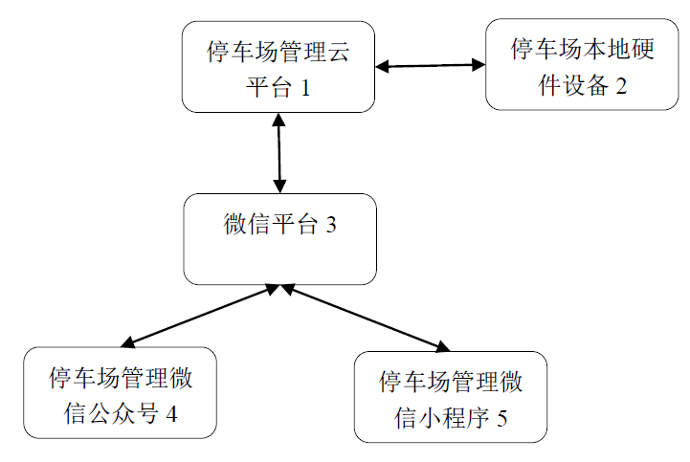
图2

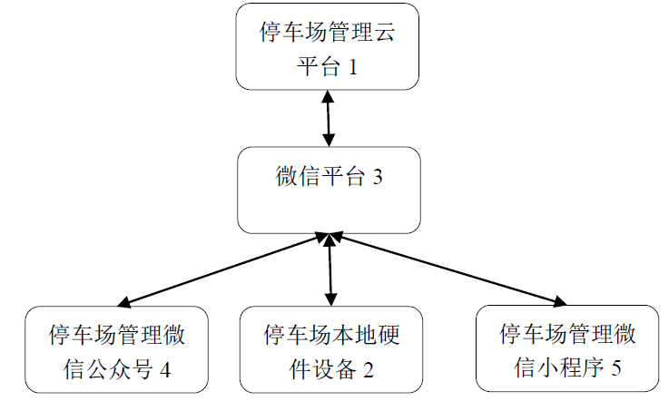
图3

